Пострадавший извлечен
из воды
Различают:

- «бледное» утопление (когда вода не попала в желудок и легкие):
Резкая бледность. Выделение небольшого количества пены изо рта (или ее отсутствие).  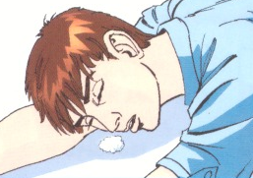 | Зрачки расширены и не реагируют на свет. Нет сознания и пульса на сонной артерии.  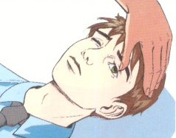

- истинное «синее» утопление:
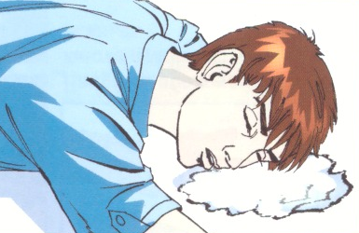
Лицо синюшного цвета. Видны набухшие вены на шее. Много пенистых выделений изо рта и носа. Это означает, что легкие наполнены водой и пострадавший в очень опасном состоянии

Необходимо:
- Отчистить рот и нос пострадавшего, которые могут быть забиты тиной или песком (повернув голову набок);
- Как можно скорее положить пострадавшего животом на свое колено (голову свесить лицом вниз), и сильно нажав, выплеснуть воду из желудка и дыхательных путей;
- Если нет рвоты, повернуть пострадавшего на спину, и проверить наличие пульса на сонной артерии;
- Если пульс не появился, надо положить пострадавшего на спину и приступить к реанимации;
Пытаемся помочь пострадавшему до приезда скорой помощи (сердечно-легочная еанимация)

- Освободить грудную клетку от одежды и расстегнуть поясной ремень;
- Прикрыть двумя пальцами мочевидный отросток;
- Нанести удар кулаком по грудине (недопустимо наносить удар при наличии пульса на сонной артерии);
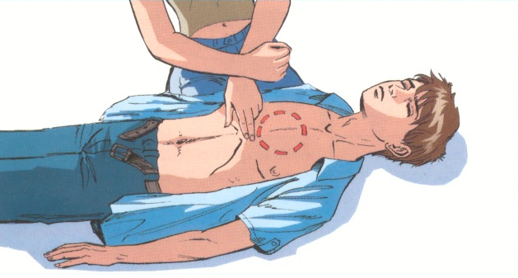
- Начать непрямой массаж сердца:
1. Сдавливание грудины проводите основанием ладони, вертикально вниз к позвоночнику. |  | 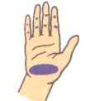
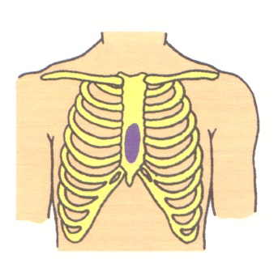 | 2. Запомните анатомическое расположение точки для непрямого массажа сердца.

3.Запомните правильное положение рук при выполнении массажа сердца.  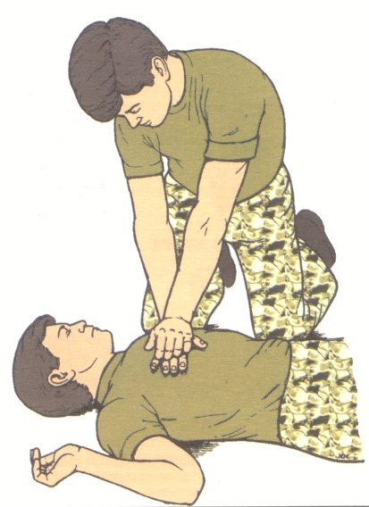 | 4. Начинаем делать комплекс сердечно-легочной реанимации:  Нажимаем на грудь с частотой не менее 60 раз в минуту.  После каждых 15 нажатий зажимаем пострадавшему нос и делаем два вдоха ему в рот.  Если пострадавшего спасают 2 человека – делают два вдоха после 5 надавливаний на грудину
- Приподнять ноги пострадавшего – для быстрого возврата крови к сердцу;
- Приложить холод к голове – для сохранения жизни головного мозга;
- Повернуть пострадавшего на живот и надавить кулаками ниже пупка – для удаления воздуха из желудка
Главное управление МЧС России
по Республике Карелия
отдел безопасности людей на водных объектах

Правила поведения на водоемах



ПАМЯТКА
НАСЕЛЕНИЮ

г. Петрозаводск

